Reporte niveles de Bandit
Título: Bandit Level 5 - 6
Objetivo del nivel: Obtener la contraseña del archivo oculto en el directorio inhere que es entendible a simple vista, pesa 1033 bytes y no se puede ejecutar.
Herramientas utilizadas: ls , cd , cat , file , du , find
Pasos realizados:
Ocupar ls para mostrar los archivos del directorio actual.
Ocupar cd para moverse a inhere.
Ocupar fin para localizar el archivo solicitado.
Evidencia de realización:
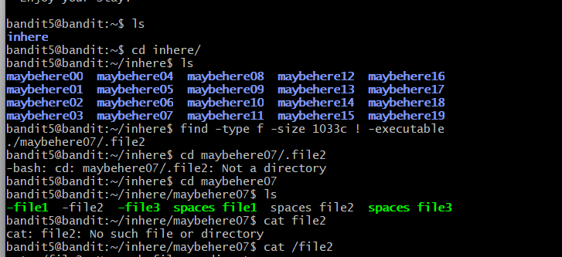
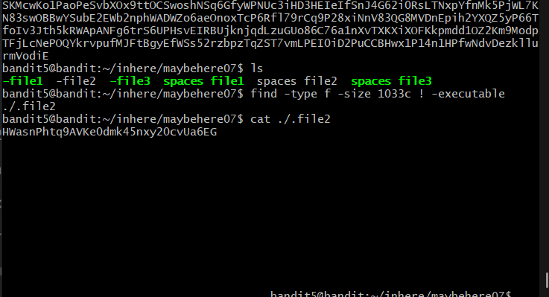

Explicación de por que funciona la solución: find busca el archivo con los parámetros solicitados, funciona porque está disponible dentro del directorio de maybehere07.
Password o resultado obtenido: HWasnPhtq9AVKe0dmk45nxy20cvUa6EG
Dificultados o retos encontrados: Si se hace el find desde fuera del directorio puede arrojar valores basura, la forma correcta es solo dentro de una carpeta con archivos.
Aprendizaje/reflexiones: Find agiliza el proceso de búsqueda de archivos con ciertas características, en vez de abrir archivo por archivo, lo cual es ineficiente.

